

Mục lục
1.Tổng quan dự án 1
2. Sơ đồ Mạng và Quy hoạch IP 2
3. Các bước chuẩn bị (Prerequisites) 3
3.1. Thiết lập trên Managed Nodes (2 Switch Layer 3) 3
3.2. Thiết lập trên Control Node (Ubuntu Server) 7
4. Cấu hình Ansible Inventory & Playbook 9
4.1. File Inventory (hosts.ini) 9
4.2. File Playbook (hsrp_config.yml) 10
5. Thực thi Playbook 11
6. Kiểm tra và Nghiệm thu (Verification) 12
6.1. Xác nhận trạng thái HSRP 12
6.2. Kịch bản kiểm tra khả năng dự phòng (Failover Test) 13
7. Kết luận 14

Hình ảnh
Hình 1: Topology 5
Hình 2: Kết quả thiết lập SSH 8
Hình 3: Phiên bản ansible 9
Hình 4: file ansible.cfg 10
Hình 5: Thông tin và phương thức kết nối mạng trong file hosts 12
Hình 6: file hsrp.yml 14
Hình 7: Chạy lệnh thực thi 15
Hình 8: Switch Active 16
Hình 9: Switch Standby 16
Hình 10: SW Active shut down 16
Hình 11: SW standby lên làm active 17
Hình 12: SW A chiếm lại quyền active, SW B quay lại làm standby 17

1.Tổng quan dự án
Dự án được xây dựng theo mô hình Cơ sở hạ tầng dưới dạng Mã (Infrastructure as Code - IaC) nhằm tự động hóa quá trình triển khai và cấu hình tính năng Gateway Redundancy (HSRP) cho hệ thống mạng LAN. Thay vì cấu hình thủ công trực tiếp trên từng thiết bị mạng, toàn bộ quy trình được chuẩn hóa bằng Ansible chạy trên Ubuntu Server với vai trò Control Node, từ đó giúp việc triển khai trở nên nhanh chóng, đồng bộ và dễ kiểm soát hơn.
Giải pháp này cho phép tự động thiết lập các tham số HSRP như địa chỉ IP ảo, ưu tiên thiết bị, cơ chế failover và trạng thái active/standby giữa các router hoặc switch Layer 3. Nhờ đó, hệ thống có thể duy trì cổng mặc định dự phòng, đảm bảo lưu lượng mạng nội bộ vẫn hoạt động ổn định ngay cả khi một thiết bị gateway gặp sự cố. Đây là yếu tố quan trọng để tăng tính sẵn sàng cao cho hạ tầng mạng doanh nghiệp.
Việc áp dụng Ansible trong dự án mang lại nhiều lợi ích nổi bật. Trước hết, cấu hình được chuẩn hóa và triển khai theo dạng idempotent, nghĩa là chạy lại nhiều lần nhưng vẫn giữ kết quả nhất quán, tránh phát sinh thay đổi ngoài ý muốn. Bên cạnh đó, phương pháp này giúp giảm đáng kể thời gian cấu hình thủ công, hạn chế sai sót do con người, đồng thời dễ dàng mở rộng khi cần áp dụng cho nhiều thiết bị hoặc nhiều chi nhánh khác nhau.
Ngoài ra, toàn bộ mã cấu hình có thể được lưu trữ trong Git, hỗ trợ version control, theo dõi thay đổi và tái sử dụng cho các dự án sau. Điều này không chỉ nâng cao khả năng quản lý hệ thống mà còn giúp quá trình bảo trì, cập nhật và chuẩn hóa hạ tầng mạng trở nên hiệu quả hơn, phù hợp với mô hình vận hành hiện đại và tự động hóa.

2. Sơ đồ Mạng và Quy hoạch IP
Mô hình lab được triển khai trên nền tảng EVE-NG nhằm mô phỏng một hệ thống mạng doanh nghiệp theo kiến trúc phân tầng. Toàn bộ hạ tầng được tổ chức theo ba lớp chính gồm:
- Core Layer: thực hiện vai trò trung tâm định tuyến và tập trung lưu lượng giữa các vùng mạng.
- Distribution Layer: đóng vai trò trung gian, kết nối giữa core và access layer, đồng thời hỗ trợ cơ chế dự phòng cổng mặc định bằng HSRP.
- Access Layer: kết nối trực tiếp đến các máy trạm người dùng cuối và thiết bị dịch vụ.
Trong mô hình này, hai thiết bị SW_L3_A và SW_L3_B được cấu hình làm cặp gateway dự phòng cho VLAN 10. Cơ chế HSRP (Hot Standby Router Protocol) được sử dụng để đảm bảo tính sẵn sàng cao cho cổng mặc định của các máy trạm. Khi một thiết bị gặp sự cố, thiết bị còn lại sẽ tiếp quản vai trò gateway mà không làm gián đoạn kết nối của người dùng.
Bên cạnh đó, máy chủ Ubuntu_Server được sử dụng làm Ansible Control Node, phục vụ cho việc tự động hóa cấu hình và quản trị hệ thống mạng. Thiết bị EVE-NG là môi trường ảo hóa chính, nơi toàn bộ topology được dựng và kiểm thử.
Thiết bị (Hostname) | Vai trò trong HSRP | IP Management (OOB) | IP Interface (Vlan 10) | HSRP Virtual IP (VIP) | Ghi chú
EVE-NG | Môi trường ảo hóa | 192.168.5.128  /24 | N/A | N/A | Máy chủ chạy mô hình mạng giả lập
Ubuntu_  Server | Ansible Control Node | 192.168.5.129  /24 | N/A | N/A | Dùng để đẩy cấu hình tự động
Switch_  L3_A | Active Gateway | 192.168.5.2  /24 | 192.168.5.2  /24 | 192.168.5.1 | Thiết bị chính xử lý lưu lượng mặc định
Switch_  L3_B | Standby Gateway | 192.168.5.3  /24 | 192.168.5.3  /24 | 192.168.5.1 | Sẵn sàng tiếp quản khi Active lỗi

Mạng quản trị được đặt trong dải 192.168.5.0/24, giúp việc quản lý các thiết bị trong lab trở nên thống nhất và dễ kiểm soát. Trong đó:
- 192.168.5.1 là địa chỉ ảo HSRP, được các máy trạm sử dụng làm gateway mặc định.
- 192.168.5.2 và 192.168.5.3 là địa chỉ vật lý của hai switch L3 tham gia HSRP.
- 192.168.5.128 và 192.168.5.129 được dành cho hệ thống ảo hóa và máy chủ điều khiển.
Cách quy hoạch này giúp phân tách rõ ràng giữa địa chỉ quản trị, địa chỉ giao diện thiết bị, và địa chỉ gateway ảo, từ đó tăng tính rõ ràng trong vận hành, kiểm thử và triển khai tự động hóa.
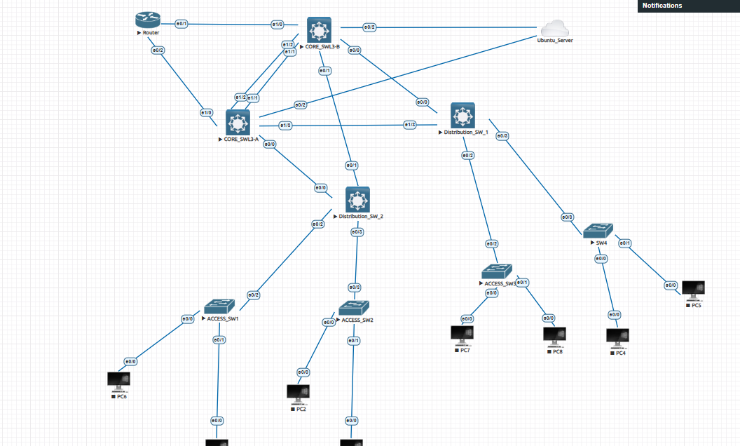
Hình 1: Topology

3. Các bước chuẩn bị (Prerequisites)
Trước khi triển khai tự động hóa bằng Ansible, cần chuẩn bị môi trường bao gồm các thiết bị mạng (Managed Nodes) và máy điều khiển (Control Node). Việc chuẩn bị đúng và đầy đủ giúp đảm bảo quá trình kết nối, cấu hình và tự động hóa diễn ra ổn định.

3.1. Thiết lập trên Managed Nodes (2 Switch Layer 3)
Trong mô hình này, hai Switch Layer 3 (ví dụ: SWL3_A và SWL3_B) đóng vai trò là các thiết bị được Ansible quản lý. Để Control Node có thể giao tiếp và thực thi cấu hình từ xa, các switch cần được cấu hình SSH cơ bản.
Cấu hình thực hiện trên CLI của Cisco:
en
conf t
ena secret 123456
hostname SWL3_A
ip domain-name lab.local
crypto key generate rsa modulus 2048
username admin privilege 15 secret 123456
line vty 0 4
transport input ssh
login local
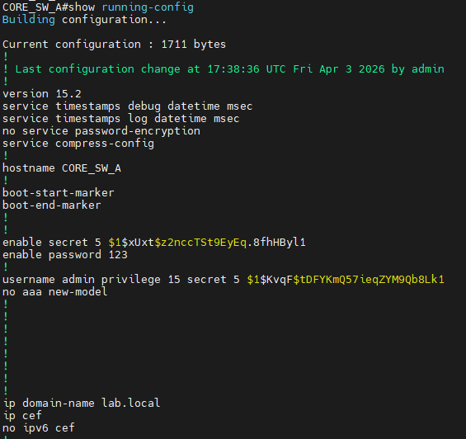
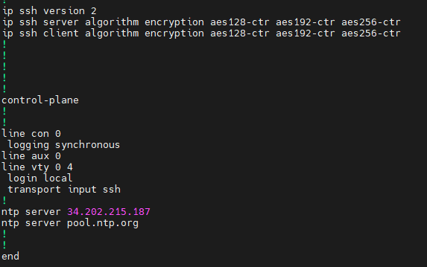
Hình 2: Kết quả thiết lập SSH
- Giải thích cấu hình:
- enable secret: thiết lập mật khẩu chế độ privileged (enable mode).
- hostname: đặt tên thiết bị để dễ quản lý trong hệ thống.
- ip domain-name: cần thiết để tạo khóa RSA cho SSH.
- crypto key generate rsa: tạo khóa mã hóa phục vụ SSH (2048 bits tăng bảo mật).
- username admin: tạo tài khoản đăng nhập từ xa với quyền cao nhất.
- line vty: cấu hình truy cập từ xa qua SSH, sử dụng xác thực local.
- Sau khi hoàn tất, cần kiểm tra:
- Switch có thể SSH từ Control Node.
- Port SSH (22) đang mở.
- Tài khoản đăng nhập hoạt động bình thường.
Kết quả mong đợi: Control Node có thể SSH vào switch mà không gặp lỗi xác thực.

3.2. Thiết lập trên Control Node (Ubuntu Server)
Control Node là nơi chạy Ansible để điều phối và tự động hóa cấu hình trên các thiết bị mạng.
- Cài đặt Ansible và thư viện cần thiết:
Bash
sudo apt update
sudo apt install ansible python3-paramiko -y
ansible --version
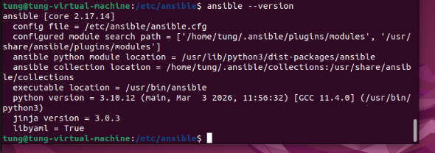
Hình 3: Phiên bản ansible
- Giải thích:
- ansible: công cụ tự động hóa chính.
- python3-paramiko: thư viện hỗ trợ kết nối SSH (đặc biệt hữu ích với thiết bị mạng).
- ansible --version: kiểm tra cài đặt thành công và phiên bản đang sử dụng.

Cấu hình Ansible (ansible.cfg)
Tạo file ansible.cfg trong thư mục dự án để tùy chỉnh hành vi của Ansible:
Ini, TOML
[defaults]
host_key_checking = False
inventory = ./hosts.ini
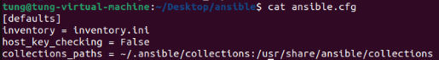
Hình 4: file ansible.cfg
- Giải thích:
- host_key_checking = False:
Bỏ qua việc xác minh SSH fingerprint khi kết nối lần đầu → tránh bị dừng do prompt xác nhận.
- inventory:
Chỉ định file chứa danh sách các thiết bị (Managed Nodes).
- Lưu ý quan trọng
- Việc tắt host_key_checking chỉ nên dùng trong môi trường lab/test. Trong môi trường production cần bật lại để đảm bảo bảo mật.
- Nên sử dụng SSH key thay vì password để tăng tính an toàn.
- Đảm bảo Control Node có thể ping và SSH tới các Switch trước khi chạy Ansible.
è Kết quả sau bước này:
- Control Node đã sẵn sàng chạy playbook Ansible.
- Các Switch Layer 3 có thể được quản lý từ xa thông qua SSH.

4. Cấu hình Ansible Inventory & Playbook
Sau khi hoàn tất bước chuẩn bị môi trường, bước tiếp theo là xây dựng Inventory để định nghĩa các thiết bị và Playbook để tự động hóa cấu hình HSRP.

4.1. File Inventory (hosts.ini)
File Inventory dùng để khai báo danh sách các thiết bị (Managed Nodes), đồng thời định nghĩa các tham số kết nối và biến sử dụng trong Playbook.
Ini, TOML
[core]
SWL3_A ansible_host=192.168.5.2 priority=110
SWL3_B ansible_host=192.168.5.3 priority=100

[core:vars]
ansible_user=admin
ansible_password=123456
ansible_connection=network_cli
ansible_network_os=cisco.ios.ios
ansible_become=yes
ansible_become_method=enable
ansible_become_password=123456
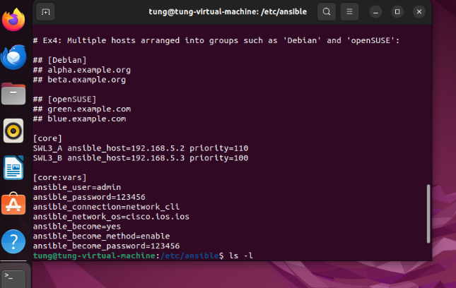
Hình 5: Thông tin và phương thức kết nối mạng trong file hosts
- Giải thích chi tiết:
- 1. Nhóm thiết bị [core]:
- Bao gồm các Switch Layer 3 tham gia cấu hình HSRP.
- SWL3_A, SWL3_B: tên logic (alias) để Ansible quản lý.
- ansible_host: địa chỉ IP thực tế của thiết bị.
- priority: biến tùy chỉnh để quyết định vai trò Active/Standby.
- 2. Biến dùng chung [core:vars]:
- ansible_user, ansible_password: thông tin đăng nhập SSH.
- ansible_connection=network_cli: sử dụng kết nối CLI qua SSH (phù hợp thiết bị Cisco).
- ansible_network_os=cisco.ios.ios: khai báo OS để Ansible dùng đúng module.
- ansible_become=yes: cho phép vào chế độ privileged (enable mode).
- ansible_become_method=enable: phương thức elevate quyền.
- ansible_become_password: mật khẩu enable.
- Ý nghĩa quan trọng:
- Việc khai báo priority ngay trong Inventory giúp:
- Dễ dàng thay đổi vai trò thiết bị mà không cần sửa Playbook
- Tăng tính linh hoạt và tái sử dụng
- Phù hợp với mô hình IaC (tách cấu hình và logic)

4.2. File Playbook (hsrp_config.yml)
Playbook sử dụng module cisco.ios.ios_config để cấu hình HSRP.
Giải thích các tham số:
- priority: Switch 1 có priority 110 (cao hơn mặc định 100) sẽ được làm Active. Switch 2 có priority 90 sẽ làm Standby.
- preempt: Cho phép Switch chiếm lại quyền Active nếu nó bị sập và vừa khôi phục lại.
- parents: Chỉ định cấu hình được áp dụng vào bên trong mode interface Vlan10.
YAML
- name: Configure HSRP
hosts: core
gather_facts: no

tasks:
- name: Config HSRP VLAN 10
cisco.ios.ios_config:
parents: interface Vlan10
lines:
- standby 10 ip 192.168.5.1
- standby 10 priority {{ priority }}
- standby 10 preempt
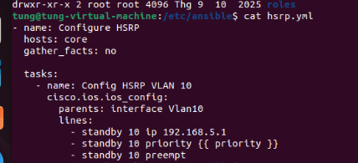
Hình 6: file hsrp.yml
Cơ chế hoạt động HSRP trong mô hình:
- SWL3_A (priority 110) → Active
- SWL3_B (priority 100) → Standby
Khi SWL3_A bị lỗi:
- SWL3_B tự động chuyển sang Active → đảm bảo không gián đoạn mạng
Khi SWL3_A hoạt động lại:
- Nhờ preempt, SWL3_A sẽ giành lại vai trò Active
Ưu điểm của cách triển khai này
- Tự động hóa hoàn toàn cấu hình HSRP
- Không cần cấu hình thủ công từng thiết bị
- Dễ mở rộng (chỉ cần thêm host vào Inventory)
- Dễ bảo trì và tái sử dụng
Kết quả sau bước này:
- Playbook có thể triển khai HSRP đồng loạt trên nhiều Switch
- Vai trò Active/Standby được điều khiển linh hoạt qua Inventory
- Sẵn sàng cho bước tiếp theo: chạy playbook và kiểm tra kết quả.

5. Thực thi Playbook
Sau khi hoàn tất việc xây dựng playbook và cấu hình inventory, tiến hành triển khai tự động cấu hình HSRP lên các thiết bị thông qua công cụ Ansible.
- Playbook được khởi chạy bằng lệnh sau:
ansible-playbook hsrp.yml
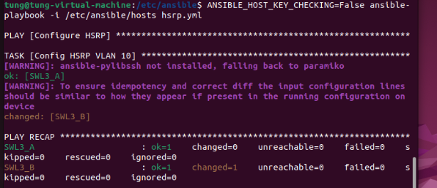
Hình 7: Chạy lệnh thực thi
- Trong trường hợp môi trường lab chưa thiết lập xác thực SSH key hoặc để tránh cảnh báo xác thực host, có thể sử dụng thêm biến môi trường:
ANSIBLE_HOST_KEY_CHECKING=False ansible-playbook -i /etc/ansible/hosts hsrp.yml
Giải thích:
Khi thực thi lệnh trên, Ansible sẽ thực hiện các bước sau:
- Kết nối đến các thiết bị trong danh sách inventory (/etc/ansible/hosts) thông qua giao thức SSH.
- Xác thực thông tin đăng nhập đã cấu hình trước đó.
- Lần lượt áp dụng các task được định nghĩa trong file hsrp.yml, bao gồm:
  - Cấu hình interface VLAN 10
  - Gán địa chỉ IP cho từng switch
  - Thiết lập nhóm HSRP (group 10)
  - Cấu hình priority, preempt và virtual IP
- Hiển thị trạng thái từng task với các kết quả như:
  - ok: task đã tồn tại, không cần thay đổi
  - changed: task được thực thi và có thay đổi cấu hình
  - failed: task lỗi (nếu có)
Kết quả:
Sau khi playbook chạy thành công:
- Hai switch L3 được cấu hình HSRP hoàn chỉnh.
- SWL3_A giữ vai trò Active (priority cao hơn).
- SWL3_B ở trạng thái Standby.
- Địa chỉ gateway ảo 192.168.5.1 được thiết lập và sẵn sàng phục vụ.
Ngoài ra, việc sử dụng Ansible giúp:
- Tự động hóa hoàn toàn quá trình cấu hình, giảm sai sót thủ công.
- Triển khai nhanh chóng trên nhiều thiết bị.
- Dễ dàng mở rộng và tái sử dụng trong các môi trường thực tế.

6. Kiểm tra và Nghiệm thu (Verification)

Sau khi hoàn tất cấu hình HSRP trên cặp switch lớp 3, tiến hành kiểm tra nhằm xác nhận rằng hệ thống hoạt động đúng theo thiết kế, đảm bảo tính sẵn sàng cao và khả năng tự động chuyển đổi khi xảy ra sự cố.

6.1. Xác nhận trạng thái HSRP
Kiểm tra trực tiếp trên Switch bằng lệnh:
show standby brief
- SWL3_A đang giữ vai trò Active, tức là thiết bị hiện tại chịu trách nhiệm xử lý lưu lượng mặc định của VLAN 10.

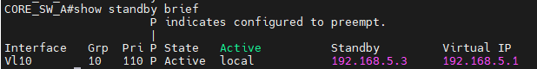
Hình 8: Switch Active
- SWL3_B đang ở trạng thái Standby, sẵn sàng tiếp quản vai trò gateway khi thiết bị Active gặp sự cố.
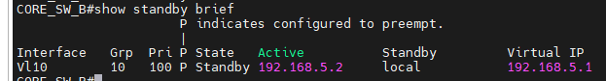
Hình 9: Switch Standby
Kết quả này xác nhận rằng cơ chế HSRP đã được thiết lập đúng, với một thiết bị chủ động và một thiết bị dự phòng hoạt động đồng bộ.

6.2. Kịch bản kiểm tra khả năng dự phòng (Failover Test)
- Mô phỏng sự cố: Trên SWL3_A (đang Active), tiến hành shutdown cổng Vlan 10 hoặc tắt port vật lý kết nối xuống LAN.
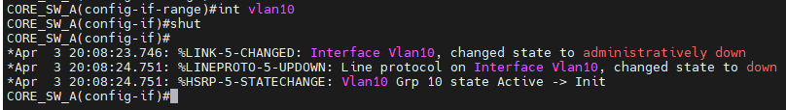
Hình 10: SW Active shut down
- Kiểm tra phản ứng từ phía máy trạm:
Trên một máy PC trong mạng LAN, thực hiện lệnh ping liên tục đến địa chỉ 192.168.5.1 bằng tham số -t.
Kết quả quan sát được:
- Trong thời gian chuyển đổi, xuất hiện từ 1 đến 2 gói tin bị mất hoặc báo Request timed out.
- Sau đó, quá trình ping được khôi phục bình thường mà không cần cấu hình lại gateway trên máy trạm.
Điều này cho thấy HSRP đã hoạt động đúng chức năng dự phòng cổng mặc định.
- Quan sát trạng thái Switch 2:
Ngay khi switch Active bị tắt, SWL3_B tự động chuyển từ trạng thái Standby sang Active. Thông tin này được ghi nhận trong syslog với thông báo:
%HSRP-5-STATECHANGE: Vlan10 Grp 10 state Standby -> Active
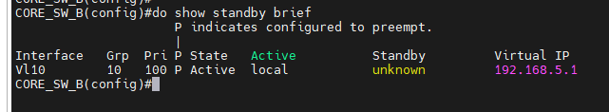
Hình 11: SW standby lên làm active
Thông báo trên xác nhận quá trình failover diễn ra thành công và nhanh chóng.
- Khôi phục sự cố: Sau khi khắc phục sự cố, bật lại giao diện trên SWL3_A bằng lệnh: no shutdown. Nhờ cấu hình preempt, thiết bị SWL3_A sẽ giành lại vai trò Active sau khi hoạt động trở lại, trong khi SWL3_B tự động chuyển về trạng thái Standby.
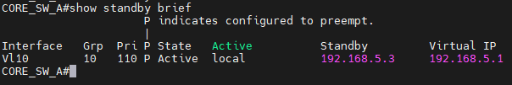
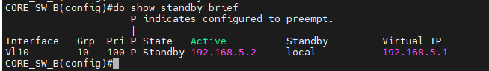
Hình 12: SW A chiếm lại quyền active, SW B quay lại làm standby
- Đánh giá kết quả
Qua quá trình kiểm tra, hệ thống HSRP đáp ứng đúng các yêu cầu đặt ra:
- Gateway ảo 192.168.5.1 luôn sẵn sàng phục vụ thiết bị đầu cuối.
- Khi thiết bị Active gặp sự cố, thiết bị dự phòng tiếp quản nhanh chóng.
- Khi thiết bị ban đầu phục hồi, cơ chế preempt giúp khôi phục vai trò Active về thiết bị ưu tiên.
- Người dùng cuối chỉ bị gián đoạn rất ngắn, thể hiện khả năng dự phòng tốt của mô hình.
Kết quả này chứng minh rằng cấu hình HSRP trong hệ thống lab đã hoạt động ổn định, phù hợp với mục tiêu đảm bảo tính sẵn sàng cao cho hạ tầng mạng.

7. Kết luận
Dự án đã triển khai thành công mô hình Gateway Redundancy sử dụng HSRP thông qua phương pháp tự động hóa bằng Ansible, đáp ứng đầy đủ các mục tiêu đề ra ban đầu về tính sẵn sàng cao (High Availability) và tối ưu hóa vận hành hệ thống mạng.
Việc sử dụng Inventory để quản lý thông tin thiết bị kết hợp với Playbook YAML để định nghĩa cấu hình đã giúp quy trình triển khai trở nên rõ ràng, có cấu trúc và dễ kiểm soát. Toàn bộ cấu hình được chuẩn hóa theo mô hình Infrastructure as Code (IaC), cho phép dễ dàng lưu trữ, theo dõi thay đổi và tái sử dụng trong các môi trường khác nhau.
Kết quả thực nghiệm cho thấy cơ chế Failover của HSRP hoạt động ổn định và chính xác:
- Khi thiết bị Active gặp sự cố, thiết bị Standby tự động tiếp quản vai trò gateway mà không gây gián đoạn đáng kể cho hệ thống.
- Khi thiết bị chính khôi phục, cơ chế preempt đảm bảo vai trò Active được trả lại đúng thiết kế ban đầu.
Bên cạnh đó, việc áp dụng Ansible giúp:
- Giảm thiểu đáng kể thời gian cấu hình thủ công
- Hạn chế sai sót do con người (human error)
- Đảm bảo tính nhất quán cấu hình trên nhiều thiết bị
- Dễ dàng mở rộng hệ thống khi số lượng thiết bị tăng lên
Tuy nhiên, trong môi trường thực tế (production), cần xem xét bổ sung các yếu tố như:
- Bảo mật kết nối (sử dụng SSH key thay vì password)
- Quản lý secrets (Ansible Vault)
- Kiểm soát truy cập và logging
Tổng thể, dự án đã chứng minh hiệu quả của việc kết hợp giữa HSRP và Ansible Automation trong việc xây dựng một hệ thống mạng linh hoạt, ổn định và hiện đại, phù hợp với xu hướng vận hành hạ tầng theo hướng tự động hóa.

